Міністерство освіти і науки України

Національний технічний університет України «КПІ» імені Ігоря Сікорського

Кафедра інформаційних систем та технологій ФІОТ

ЗВІТ

з лабораторної роботи №3

з навчальної дисципліни «Методи та технології паралельного програмування»

Тема: Навчальний проєкт з паралельного мультипоточного програмування. Моделювання броунівського руху

Виконав:

Студент 5 курсу кафедри ІСТ ФІОТ,

Навчальної групи ІК-11мп

Клімов В.В.

Київ 2022

**Завдання**

Моделюється броунівський рух частинок (домішок) в одновимірному кристалі, що складається з N комірок. Переміщення кожної з K частинок моделюється незалежно, на окремому потоці. Рух частинок задається наступним правилом: в кожен момент часу (на кожній ітерації) частка переміщається або вправо (з ймовірністю p), або вліво (з ймовірністю 1-p). При досягненні межі кристала частка відбивається від неї (тобто не виходить за межі кристала). У початковий момент всі домішки знаходяться в першій (лівій) комірці кристала. Переміщення частинок відслідковуються в інтерфейсі (графічному або консольному).

Моделювання проводиться в двох режимах: з обмеженням за часом і за кількістю ітерацій. У першому режимі задається час виконання програми і затримка між ітераціями; програма виконується протягом заданого часу. У другому режимі кожна частинка робить заданий число переміщень (ітерацій); програма завершується, коли всі частинки здійснили всі переміщення. В цьому режимі затримки між ітераціями не передбачені; також не слід показувати поточний стан кристала для кожної ітерації – вивід проміжних станів не повинен уповільнювати обчислення.

Програма повинна бути реалізована з використанням засобів мультипоточного програмування. Кожній частинці відповідає потік, який здійснює всі обчислення, пов'язані з переміщенням частинки. Положення кожної частинки зберігається в локальній змінній потоку, який займається обробкою цієї частинки. Поточний стан кристала зберігається у спільній пам'яті (наприклад, у вигляді цілочисельного масиву довжини N, кожен елемент якого задає кількість частинок у відповідній клітинці). При переміщенні частинки необхідно відповідним чином модифікувати загальну пам'ять; при цьому потоки повинні коректно взаємодіяти із загальною пам'яттю.

Програма повинна надавати можливість завдання параметрів моделювання (N, K, p), режиму роботи (обмеження за часом або за кількістю ітерацій), параметрів режиму (час виконання або кількість ітерацій). Під час моделювання програма повинна відображати поточний стан кристала.

Результати виконання роботи

Програму було написано з використанням мови C++.

Після кожної ітерації актуальний стан виводиться у консоль.

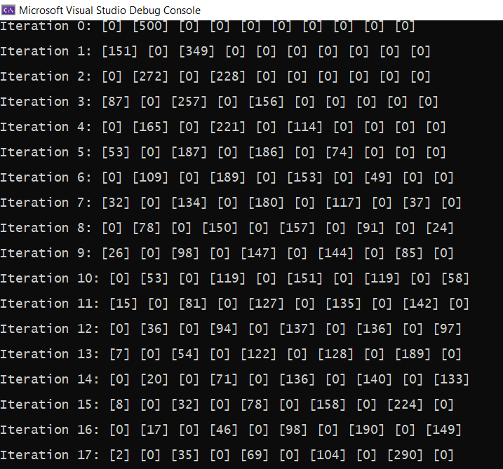

Усі вхідні дані (N комірок, K частинок, ймовірність p, режим моделювання, кількість ітерацій, час) задаються в коді програми.

Посилання на репозиторій: <https://github.com/viitaliich/Concurrency>